Электронный паспорт доступности
МБОУ СОШ с. Елабуга

Основные зоны на объекте | Инвалиды, использующие для передвижения  кресла-коляски | Инвалиды с нарушениями опорно-  двигательного аппарата | Инвалиды с нарушениями  слуха | Инвалиды с нарушениями зрения
 | 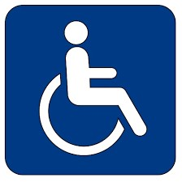 | 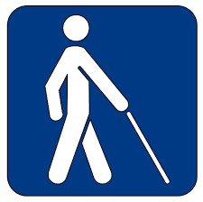 | 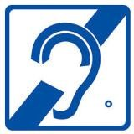
Входная группа и пути движения к зоне оказания
услуг
Парковочное место
Территория образовательной организации
Зона оказания образовательных услуг
Санитарно-гигиеническое помещение
Размещение оборудования и носителей информации с учетом потребностей инвалидов
Дублирование звуковой и зрительной информации, в том числе с
использованием шрифта
Брайля

Доступно полностью
Доступно частично
Доступно условно

